## 

## Núcleo Integrado de Disciplinas – NID : Cálculo I [1]

LISTA 1 : Introdução: FUNÇÕES E APLICAÇÕES

***1:*** *O preço a ser pago por uma corrida de táxi inclui uma parcela fixa, denominada bandeirada, e uma parcela que depende da distância percorrida. Se a bandeirada custa R$ 5,50 e cada quilômetro rodado custa R$ 0,90, calcule: a distância percorrida por um passageiro que pagou R$ 38,00 pela corrida.* ***Resp. 36,11 km (aproximadamente)***

*__________________________________________________________________________________________*

***2:*** *Um carro está no quilômetro 3 de uma rodovia a uma velocidade constante de 90Km/h. Determine a posição em que ele estará após um tempo de 4 horas mantendo a mesma velocidade durante todo o trajeto.* ***R.363 Km***

***Observação: Equação horária do movimento uniforme: S(t) = S0 + Vt***

___________________________________________________________________________________________ ***3:*** *O salário de um vendedor é composto de uma parte fixa no valor de R$ 1 200,00, mais uma parte variável de 1,2 % de comissão sobre o valor de suas vendas no mês. Qual o total vendido durante um mês sabendo que seu salário foi de R$ 1 950,00.* ***Resp: R$ 62 500,00***

*_______________________________________________________________________________*

*­­­­­­­­­­­­­­­­­­­­­­­­****4:*** *Engetec Ltda, empresa prestado de serviços, cobra de seus clientes R$ 80,00 referente taxa de visita ao cliente. Além disso, o preço da hora da mão de obra custa R$ 50,00. Nessas condições determine:*

*a) qual o preço cobrado de um cliente cujo serviço foi executado em 3 h 50 min* ***Resp.R$ 271,50 (aproximadamente)***

*b) em outro cliente o valor cobrado foi de R$ 565,00, em quantas horas e minutos foi executado esse serviço* ***Resp. 9h42min***

__________________________________________________________________________________________

*­­­­­­­­­­­­­­­­­­­­­­­­* *­­­­­­­­­­­­­­­­­­­­­­­­****5:*** *Vejamos o seguinte anúncio*

“ ***VENDEDORES UNIVERSITÁRIOS*** “– ***Fábrica de LONAS: Vendas no Atacado***, vagas para estudantes, 18 a 22 anos, sem experiência. Salário: R$ 1 000,00 fixo + comissão de R$ 0,50 por m² vendido. Contato: 0 xx 97 – 43421167 ou [atacadista@lonaboa.com.br](mailto:atacadista@lonaboa.com.br)

*Na seleção para as vagas deste anúncio, feita por telefone ou correio eletrônico, propunha-se aos candidatos uma questão a ser resolvida. Deveriam calcular seu salário no primeiro mês, se vendessem 500 m de tecido com largura de 1,40 m e, no segundo mês, se vendessem o dobro. Foram bem sucedidos os jovens que responderam, respectivamente:*

*a) R$ 1 350,00 e R$ 2 700,00 b) R$ 1 950,00 e R$ 2 300,00  
c) R$ 1 100,00 e R$ 1 800,00* ***d) R$ 1 350,00 e R$ 1 700,00***

***6:*** *Uma pessoa vai escolher um plano de saúde entre duas opções: A e B. Condições dos planos:*

***Plano A****: cobra um valor fixo mensal de R$ 140,00 e R$ 20,00 por consulta num certo período.****Plano B****: cobra um valor fixo mensal de R$ 110,00 e R$ 25,00 por consulta num certo período.   
Temos que o gasto total de cada plano é dado em função do número de consultas x dentro do período pré – estabelecido.   
Justifique em qual situação o plano A é mais econômico que o plano B*

***RESPOSTA : ACIMA DE 6 CONSULTAS***

*_________________________________________________________________________* ***7:*** *Qual a função que representa um desconto o de 7,5 % sobre o valor x de uma mercadoria:*

***a) F(x) = 0,925x ( )*** *b) F(x) =7,5x( ) c) F(x) = 1,075x( )*

*______________________________________________________________________________________* **8:** *Dada as funções a seguir, determine a raíz das funções a seguir::*

*a) f(x) = -2x + 6 b) f(x) = x/4 – 5 c) f(x) = -x + 2 d) f(x) = x/5 – 1/2*

*e) y = x² - x- 6 f) f(x) = x² -2x g) f(x) = x² + 6x + 8*

***Resp. a) 3 b) 20 c) 2 d) 5/2 e) -2 e 3 f) 0 e 2 g) -2 e -4***

*_______________________________________________________________________________________*

**9:** *Seja a função f(x) = 2x – 5 , calcule : a) f(-3) = b) f(1) = c) f(1/2)*

***Resp. a) -11 b) -3 c) -4***

*_____________________________________________________________________________________*

**10:** *Dada a função f(x) = x² -7x + 10 , calcule: a) f(-1) b) f(1) c) f(2) d)f(-5)*

***Resp. a) 18 b) 4 c) 0 d) 70***

*_______________________________________________________________________________________*

**11:** *Explicite o domínio das funções reais definidas por*

a)  b)  c) 

d)  e)  f) $f\left(x\right)=x^{2}+10x$

**RESPOSTAS:a) D(f) = R – {6} b) D(f) = R – {-3,3} c) b) D(f) = R – {1,-5} d) D(f) = { x∈R / x ≤ 5}**

**e) D(f) = { x∈R / x < 8} f) D(f) = R**

_________________________________________________________________________________ **12.** *Analisando os gráficos a seguir, qual deles* ***não*** *representa uma função* ***RESP. d***

a) b) c) d)

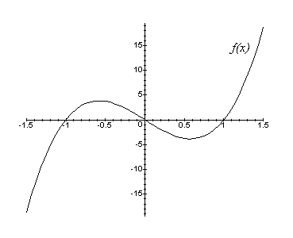 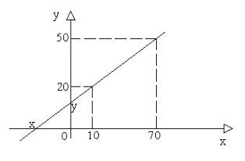 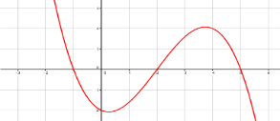 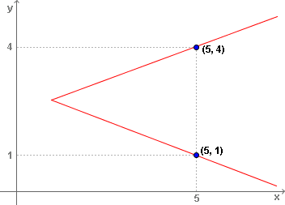

1.